软件设计说明
本软件采用MVC设计模式设计，控制层通过信号机制来控制视图层和模型层的数据交互，所有View层均采用Qt的组件，控制层包含算法实现，采用OpenCV开源库。
1、Model层：
包含DetectObject和DetectImageModel类，DetectObject有两个属性：图片文件名称和检测到的人脸区域列表。DetectImageModel是存放所有检测出来的DetectObject对象，以便在TableView中显示。
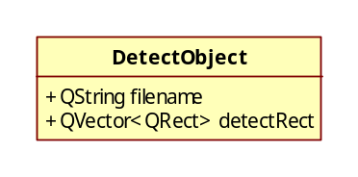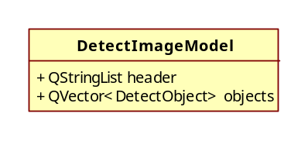
2、View层：
包含MainWindow（主窗体），SearcherPage（搜索页），SettingPage（设置页），AboutPage（关于页）。MainWindow中包含上面三个页面，通过QstackedWidget来装配，通过三个QlistWidgetItem图标按钮进行选择切换。
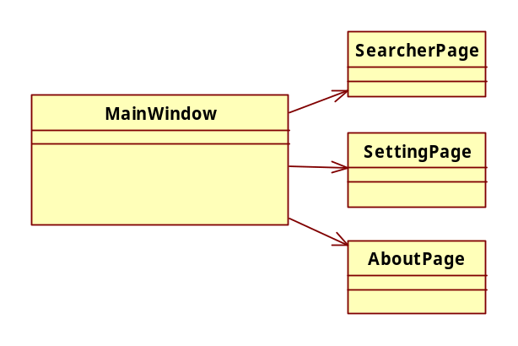
3、Control层
FaceDetector类，此类继承Qthread类进行线程处理，处理结果通过信号机制发送给SearcherPage（搜索页）。
